ЛЕКЦИЯ 4. АНТРОПОГЕННЫЕ ИСТОЧНИКИ ИОНИЗИРУЮЩИХ ИЗЛУЧЕНИЙ

Естественный радиационный фон дополняется антропогенным, обусловленным человеческой деятельностью. Антропогенная радиоактивность связана с военным делом и мирным использованием атомной энергии. На её долю приходится всего 2-3% от общего облучения, в среднем это немного. Однако, в зоне деятельности АЭС, ядерных испытательных полигонов, предприятий по переработке радиоактивного сырья, эта цифра может быть гораздо больше.
В настоящее время основной вклад в дозу, получаемую человеком от техногенных источников радиации вносят медицинские процедуры и методы лечения, связанные с применением радиоактивности. Радиация используется в медицине как для диагностики, так и для лечения. Наиболее распространена рентгенодиагностика. В развитых странах на каждую 1000 человек приходится от 300 до 900 обследований в год ( не считая рентгенологических обследований зубов). Больше половины обследований приходится на долю грудной клетки.
Для исследования различных процессов, протекающих в организме и для локализации опухолей используются радиоизотопы. Во всем мире имеется около 4000 радиотерапевтических установок, которые используются для лечения рака.
Средняя эффективная эквивалентная доза, получаемая от всех источников в медицине составляет около 1мЗв на каждого жителя, что равняется примерно половине средней дозы от естественных источников.
После того как было изобретено и испытано ядерное оружие каждый из нас подвергался облучению от радиоактивных осадков. Наиболее интенсивное воздействие наблюдалось в период с 1954 по 1958 годы и с 1961 по 1962 годы. В первый период испытания проводили в основном США, а во второй СССР. Взрывы производили в воздухе и на земле. На рис. 2.6 представлены данные по ядерным испытаниям в атмосфере. В 1963 году эти страны подписали договор о запрещении проведения наземных и воздушных взрывов. Но до 1980 года Франция и Китай проводили взрывы в атмосфере и на земле. В августе 1991 года был подписан мораторий на проведение ядерных испытаний, но его не подписали Китай, Индия, Пакистан. После проведения ядерных испытаний происходит выпадение радиоактивных осадков, которые содержат несколько сотен различных радионуклидов. Наибольшую опасность представляют долгоживущие радионуклиды – углерод-14 ( Т_{1/2} = 5730 лет), а также цезий- 137и стронций - 90 (Т_{1/2} = 30 лет). Те люди, которые находились недалеко от испытательных полигонов в момент испытаний получили значительные дозы облучения ( жители Маршаловых островов, рыбаки японской шхуны, жители Семипалатинской области.
Радиоактивные осадки содержат несколько сотен различных радионуклидов, однако большинство из них имеет ничтожную концентрацию или быстро распадается; основной вклад в облучение человека дает лишь небольшое число радионуклидов. Вклад в ожидаемую коллективную эффективную эквивалентную дозу облучения населения от ядерных взрывов, превышающий 1%, дают только четыре радионуклида. Это углерод-14, цезий-137, цирконий-95 и стронций-90. Дозы облучения за счет этих и других радионуклидов различаются в разные периоды времени после взрыва, поскольку они распадаются с различной скоростью
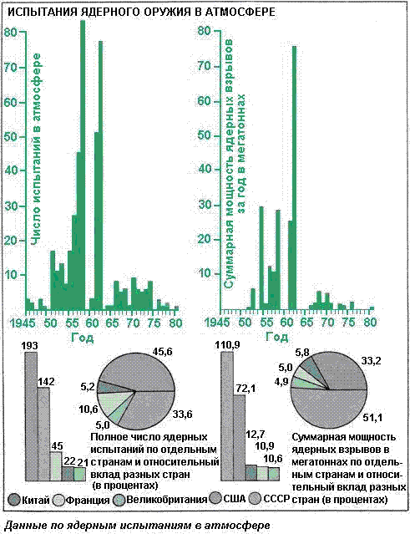
Рис. 2.5 Данные по ядерным испытаниям в атмосфере
. Так, дирконий-95, период полураспада которого составляет 64 суток, уже не является источником облучения. Цезий-137 и стронпий-90 имеют периоды полураспада ~ 30 лет, поэтому они будут давать вклад в облучение приблизительно до конца этого века. И только углерод-14, у которого период полураспада равен 5730 годам, будет оставаться источником радиоактивного излучения (хотя и с низкой мощностью дозы) даже в отдаленном будущем: к 2000 году он потеряет лишь 7% своей активности. Годовые дозы облучения четко коррелируют с испытаниями ядерного оружия в атмосфере: их максимум приходится на те же периоды (рис. 2.6, 2.7). В 1963 году коллективная среднегодовая доза, связанная с ядерными испытаниями, составила около 7% дозы облучения от естественных источников; в 1966 году она уменьшилась до 2%, а в начале 80-х-до 1 %. Если испытания в атмосфере больше проводиться не будут, то годовые дозы облучения будут становиться все меньше и меньше.
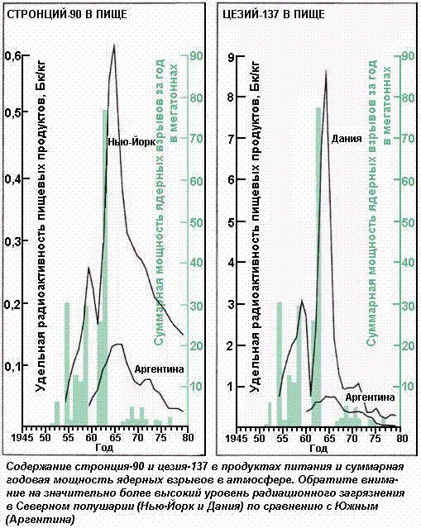
Рис. 2.6 Распределение стронция -90 и цезия-137 в продуктах питания 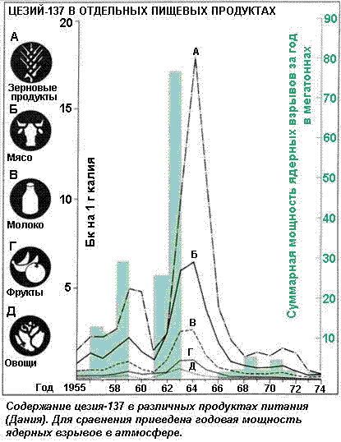
Рис. 2.7 Содержание цезия-137 в различных продуктах
Все приведенные цифры, конечно, являются средними. На Северное полушарие, где проводилось большинство испытаний, выпала и большая часть радиоактивных осадков. Пастухи на Крайнем Севере получают дозы облучения от цезия-137, в 100-1000 раз превышающие среднюю индивидуальную дозу для остальной части населения (впрочем, они получают большие дозы и от естественных источников – цезий накапливается в ягеле и по цепи питания попадает в организм человека). К несчастью, те люди, которые находились недалеко от испытательных полигонов, получили в результате значительные дозы; речь идет о части населения Маршалловых островов и команде японского рыболовного судна, случайно проходившего неподалеку от места взрыва. Суммарная ожидаемая коллективная эффективная эквивалентная доза от всех ядерных взрывов в атмосфере, произведенных к настоящему времени, составляет 30000000 чел-Зв. К 1980 году человечество получило лишь 12% этой дозы, остальную часть оно будет получать еще миллионы лет.
Источником облучения являются также атомные электростанции, однако в настоящее время они вносят весьма незначительный вклад в суммарное облучение населения. При нормальной работе ядерных энергетических установок выбросы радиоактивных материалов в окружающую среду очень невелики. К концу 1984 года в 26 странах работало 345 ядерных энергетических установок суммарной мощностью 220ГВт. С тех пор мощность удваивается каждые 5 лет. Однако атомные электростанции являются лишь частью ядерного топливного цикла., который начинается с добычи и обогащения урановой руды, из которой производится ядерное топливо. Отработанное топливо подвергается вторичной переработке для извлечения из него урана и плутония. При этом на всех стадиях образуются радиоактивные отходы, требующие захоронения.
Доза облучения от ядерного реактора зависит от времени и расстояния. Чем дальше человек живет от АЭС, тем меньшую дозу облучения он получает.
Примерно половина всей урановой руды добывается открытым способом, а половина шахтным. Добытую руду везут на обогатительную фабрику. И рудники и фабрики являются источником загрязнения окружающей среды радиоактивными материалами. Обогатительные фабрики создают проблему долговременного загрязнения, т.к. в процессе переработки образуется значительное количество отходов –хвостов. Урановый концентрат подвергается дальнейшей переработке и очистке на специальных заводах, в результате чего образуются жидкие и газообразные радиоактивные отходы, однако дозы облучения от них значительно меньше, чем на других стадиях ядерного топливного цикла. На. Рис. 2.8 представлены дозы, получаемые работниками на различных стадиях ядерного топливного цикла.
Самые большие дозы облучения, источником которого являются объекты атомной промышленности, получают люди, которые работают на них. Рабочие, выполняющие различную работу, получают неодинаковые дозы. Наиболее велики дозы на ремонтных работах, большие дозы получают работники обогатительных фабрик. Профессиональное облучение получают не только рабочие предприятий
атомной промышленности, но и работники обычных предприятий, медицинский персонал
.

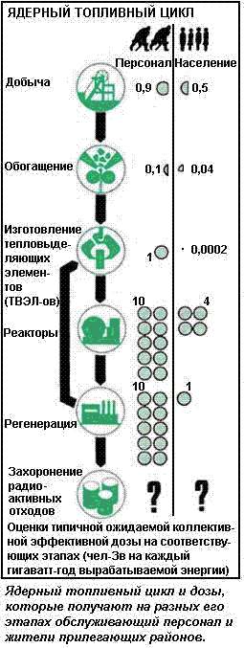
Рис.2.8 Дозы облучения, получаемые на различных этапах ядерного энергетического цикла
Значительное количество радионуклидов поступает в окружающую среду при сжигании угля, т.к. при этом происходит их концентрирование. Уголь, подобно большинству других природных материалов, содержит ничтожные количества первичных радионуклидов. Последние, извлеченные вместе с углем из недр земли, после сжигания угля попадают в окружающую среду, где могут служить источником облучения людей. Хотя концентрация радионуклидов в разных угольных пластах различается в сотни раз, в основном уголь содержит меньше радионуклидов, чем земная кора в среднем. Но при сжигании угля большая часть его минеральных компонентов спекается в шлак или золу, куда в основном и попадают радиоактивные вещества. Большая часть золы и шлаки остаются на дне топки электросиловой станции. Однако более легкая зольная пыль уносится тягой в трубу электростанции. Количество этой пыли зависит от отношения к проблемам загрязнения окружающей среды и от средств, вкладываемых в сооружение очистных устройств. Облака, извергаемые трубами тепловых электростанций, приводят к дополнительному облучению людей, а оседая на землю, частички могут вновь вернуться в воздух в составе пыли. Согласно текущим оценкам, производство каждого гигаватт-года электроэнергии обходится человечеству в 2 чел-Зв ожидаемой коллективной эффективной эквивалентной дозы облучения, т.е. например, сегодня ожидаемая коллективная эффективная эквивалентная доза от всех работающих на угле электростанций во всем мире составила около 2000 чел-Зв.
В таблице 2.1 приведены активности изотопов, содержащихся в угле, шлаке и летучей золе.

Таблица 2.1 -Активность радионуклидов в угле и продуктах его сгорания, Бк/кг
Изотоп | Уголь | Шлак | Летучая зола
²³⁸ U | 9-31 | 56-185 | 70-370
²³⁴ U | 19 | 92 | 160
²³² Th | 9-19 | 59 | 81-174
²²⁸ Ra | 6-20 | 18-78 | 63-130
²²⁸ Th | 1-20 | 56-81 | 15-130
²²⁶ Ra | 7-25 | 20-160 | 85-281
²¹⁰ Pb | 10-26 | 21-185 | 52-1813
²¹⁰ Po | 41 | 13-185 | 196-446
⁴⁰ K | 26-130 | 230-962 | 233-740

